

**Verband bayerischer Geschichtsvereine**

Historische Gesellschaft Coburg und Bezirk Oberfranken

**11. Tag der bayerischen Landesgeschichte**

**Termin:** 16./17. Mai 2017

**Ort:** Coburg

**Thema:** Ritter, Bauern, Lutheraner

**Dienstag, 16. Mai 2017**

**Ausstellungsführungen** Veste Coburg *(*[*www.kunstsammlungen-coburg.de*](http://www.kunstsammlungen-coburg.de)*)*

ab 10.00 Eintragung der Teilnehmer zu den Führungen

(Fürstenbau, Kasse Landesausstellung)

10.30 Begrüßung und Führungen (Dr. Peter Wolf, Haus der Bayerischen Geschichte)

**Vortragsveranstaltung**

Pfarr- und Dekanatszentrum Sankt Augustin, Obere Klinge 1a, 96450 Coburg

*(st-augustin-coburg.de/pfarrzentrum)*

13.30 Uhr Grußworte

Moderation: Dr. Michael Stephan, München

14.00 Uhr Reformation als Fragestellung und Problem (Prof. Dr. Gert Melville, Dresden)

14.45 Uhr Die Täuferbewegung und der „gemeine Mann“ im Grenzgebiet Bayern/Schwaben

(Dr. Barbara Kink, Augsburg)

15. 30 Uhr Pause

Moderation: Dr. Markus Naser, Würzburg

16.00 Uhr Frankens Adelswelt im 16. Jahrhundert (Prof. Dr. Günter Dippold, Bayreuth)

16. 45 Uhr Bilder aus der Reformationszeit (Dr. Britta Kägler, München)

18.00 Uhr Empfang der Stadt Coburg

**Mittwoch, 17. Mai 2017**

**Führungsangebote 09.15 Uhr**

- Stadtführung (Treffpunkt Rathaus)

- Ausstellungsführung Veste Coburg

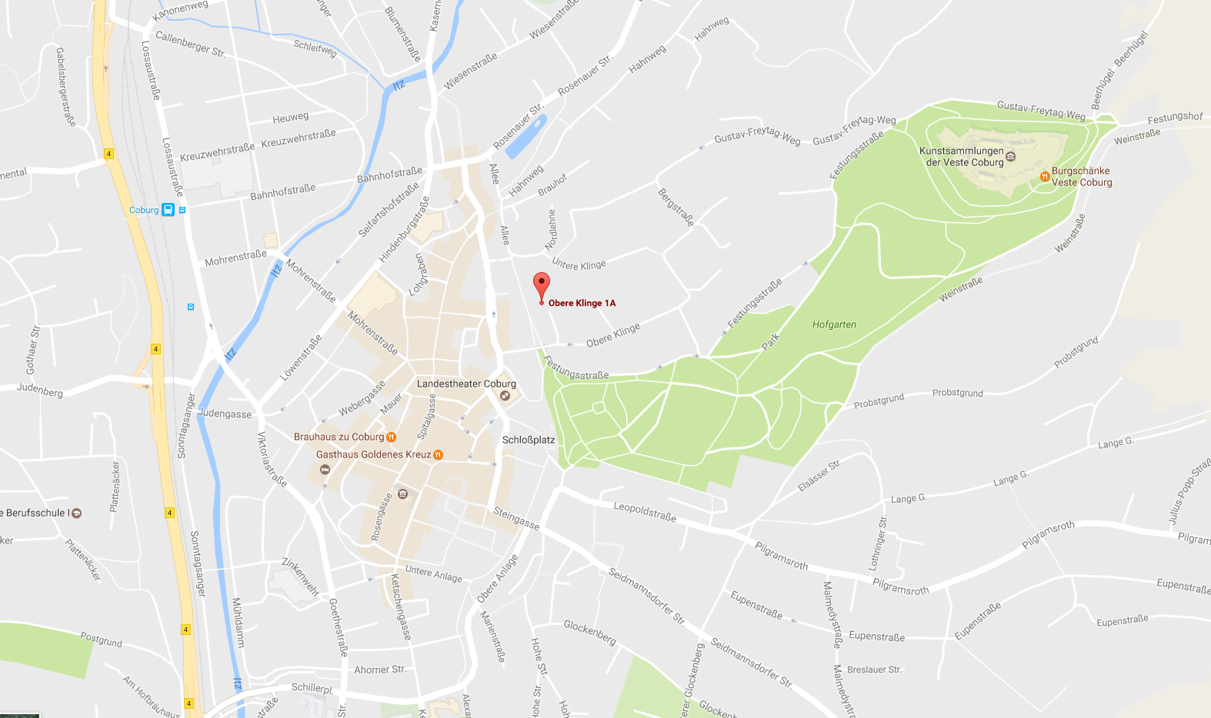

**Karte Coburg mit Pfarrzentrum St. Augustin- und Veste Coburg**

**Parken bei der Veste**

**Festungshof 1**, 96450 **Coburg**

263 m entfernt

**Weinstr. 44**, 96450 **Coburg**

417 m entfernt

**Festungsstr. 10a**, 96450 **Coburg**

453 m entfernt

**Festungsstr. 9c**, 96450 **Coburg**

484 m entfernt

**Leopoldstr. 63**, 96450 **Coburg**

756 m entfernt

**Parkmöglichkeiten in der Innenstadt, Anreise mit Bahn**

Parkmöglichkeiten sind durch ein Parkleitsystem ausgeschildert. Zentral sind die Parkhäuser Zinkenwehr, Mauer, Post und die Tiefgarage am Albertsplatz. Ein Kombiticket zum Preis von 10 € pro Tag beinhaltet sowohl die Kosten für das Parken als auch die Busverbindung zwischen Innenstadt und Veste.

**Die Buslinie 5 pendelt im Halbstundentakt zwischen dem Bahnhof und der Veste mit den Haltestellen am Bahnhof, Mohrenstraße, Landestheater und Schloss Ehrenburg**. Einzelbusfahrten kosten 1,60 €

**Parkplätze Coburg Stadt:**

